# 玩法介绍

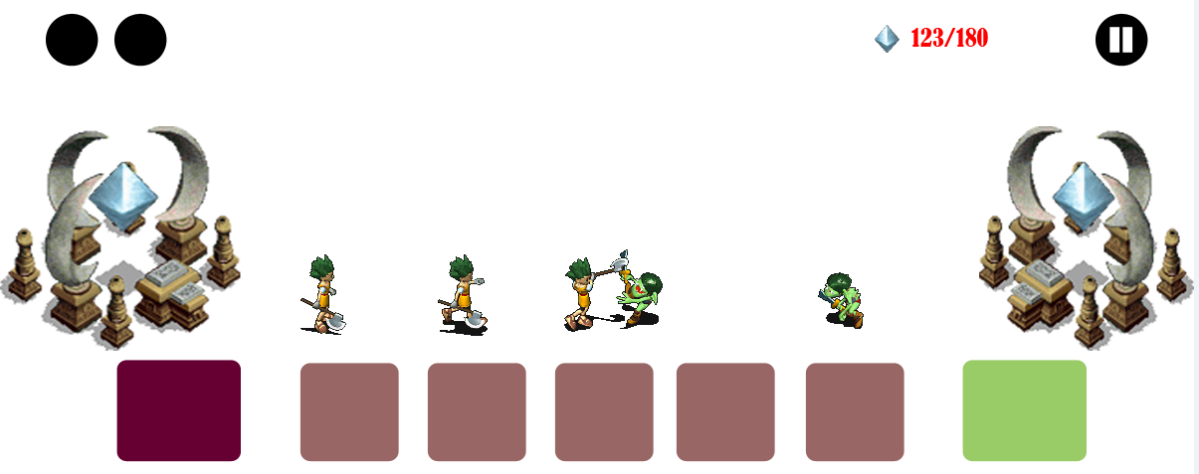

**敌方**

**我方**

1. 游戏采用PVE方式进行，左侧为我方，右方为敌人，双方进行推进，最终摧毁对方的水晶后，游戏结束



**5个待选士兵**

1. 游戏开始时会CD下方的5个待选士兵头像，在CD达到并且当前有足够水晶数，可以通过单击该头像，生产该兵种进行战斗。单击后重新进行CD。



**提高最大水晶按钮**

**当前值/最大值**

1. 右上侧是水晶数，以“当前值/最大值”方式显示，游戏进行时会以固定的频率增加当前水晶数，通过点击右下角的按钮消耗一定的水晶可以提高最大值。左下侧按钮为导弹攻击（暂时不做）。右上侧按钮为暂停/恢复按钮，可以随机暂停游戏。

# 兵种类型

|  |  |  |  |
| --- | --- | --- | --- |
| 兵种 | 优点 | 缺点 | 技能 |
| 斧子 | 价格便宜，CD快 | 攻击力不高 | 普通攻击 |
| 射手 | 价格一般，可远程攻击 | 防御低 | 普通攻击 |
| 刺客 | 速度快 | 防御低，价格高 | 致命一击 |
| 法师 | 魔法攻击力高 | 防御低，动作慢，价格高 | 单体魔法 |
| 牧师 | 可为自己或队友加血 | 防御低，动作慢，价格高 | 单体治愈 |

# 出兵规则

地方兵营会根据表单规则进行出兵，出兵后的规则与我方相同。

# 战斗规则

每一个士兵会有自己的攻击频率，每次攻击后的间隔时间按待机或受伤处理，在血条为0时，进行死亡处理，死亡后淡出界面。